Documentation client - Plateforme Dentics
Ce document est destiné aux utilisateurs de la plateforme Dentics.
Il fournit toutes les informations nécessaires pour comprendre, naviguer et utiliser les fonctionnalités du site web.
Des captures d'écran peuvent être ajoutées pour illustrer chaque étape.

Sommaire
1. Connexion à l'espace administrateur
2. Tableau de bord
3. Gestion des utilisateurs
- Ajouter un dentiste
- Supprimer un client
4. Gestion des disponibilités
- Ajouter une disponibilité
- Supprimer une disponibilité non réservée
5. Gestion des rendez-vous
- Confirmer un rendez-vous
- Annuler un rendez-vous
6. Lecture des messages reçus
7. Foire aux questions (FAQ)
8. Accès aux mentions légales

1. Connexion à l'espace administrateur
Rendez-vous sur la page de connexion. Saisissez l'email et le mot de passe d’un administrateur (ex: frederic@dentics.fr).
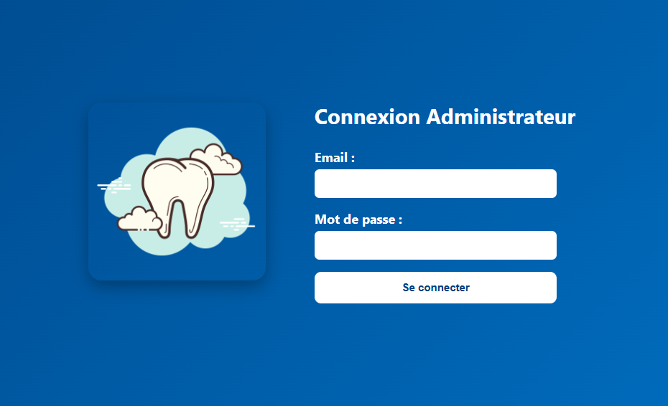

2. Tableau de bord
Après connexion, vous accédez au tableau de bord. Il permet d'accéder aux différentes sections du site.
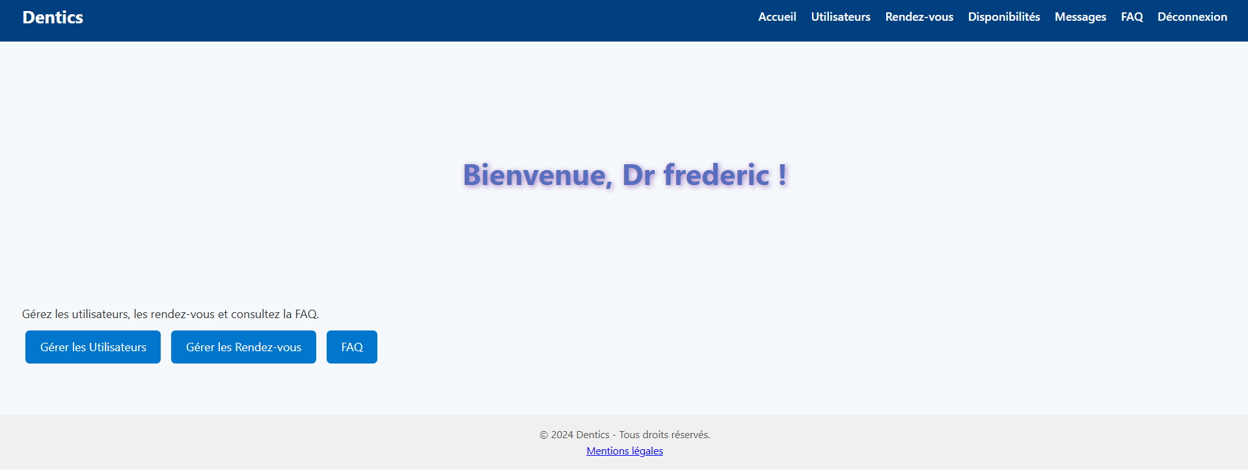

3. Gestion des utilisateurs

Ajouter un dentiste
Allez dans 'Utilisateurs', remplissez le formulaire puis cliquez sur 'Ajouter'.
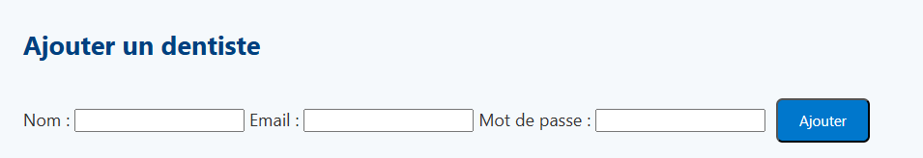

Supprimer un client
Dans la liste, cliquez sur l’icône 🗑️ à côté du client que vous souhaitez supprimer.
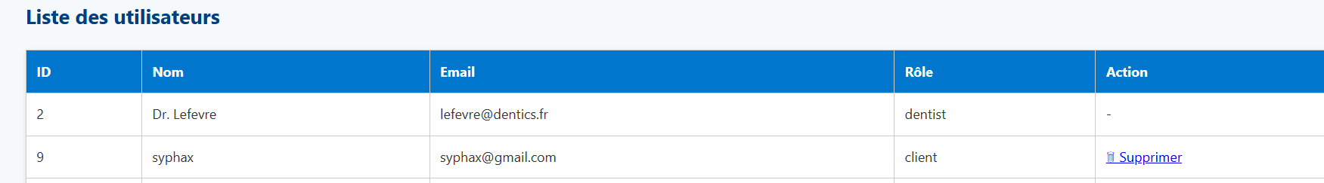

4. Gestion des disponibilités

Ajouter une disponibilité
Allez dans 'Disponibilités', saisissez la date et l’heure, puis cliquez sur 'Ajouter'.
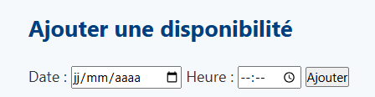

Supprimer une disponibilité
Vous pouvez supprimer une disponibilité si elle n'est pas réservée.

5. Gestion des rendez-vous

Confirmer un rendez-vous
Cliquez sur ✔️ pour valider un rendez-vous.

Annuler un rendez-vous
Cliquez sur 🗑 pour annuler un rendez-vous.

6. Lecture des messages reçus
Dans 'Messages', vous trouverez tous les messages envoyés via le formulaire de contact.
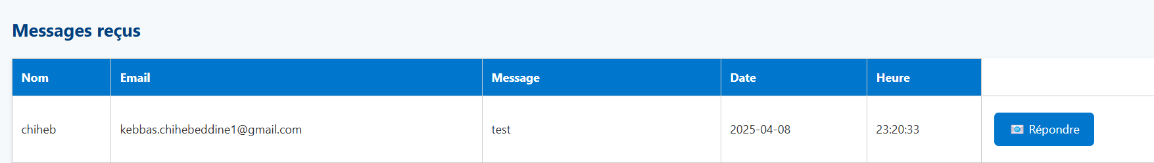

7. Foire aux questions (FAQ)
Accessible dans le menu, la FAQ répond aux questions fréquentes avec un affichage interactif.
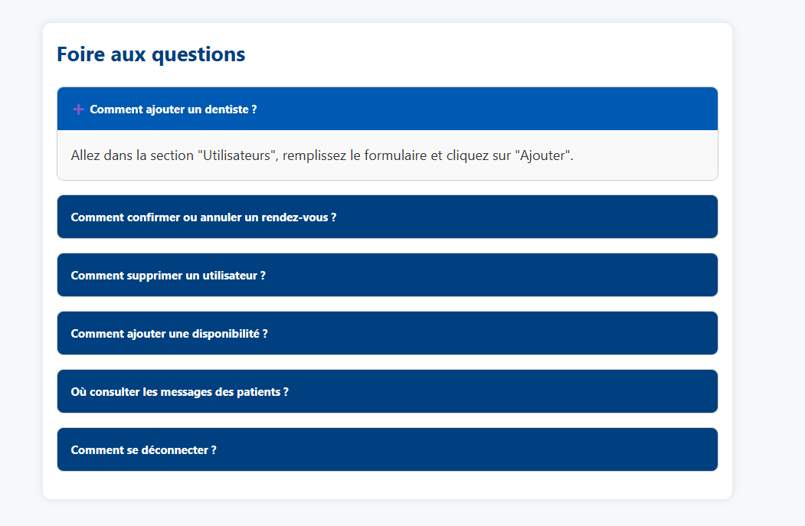8. Mentions légales
Elles sont disponibles en bas du site via un lien dans le pied de page.
